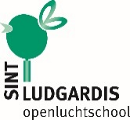Heidedreef 82  
2970 Schilde  
T 03 353 71 19  
info@sint-ludgardis.be

Schilde, juni 2022

Beste ouders,

De aankoop van kopieën, potloden, stiften, schrijfgerief, een latje, een slijper, een gom, een schaar, een lijmstift, schriften en schoolboeken gebeurt door de school.

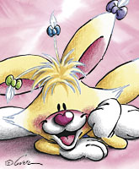

Wat koopt u nog wel **zelf** aan:

* een boekentas (geen gewone rugzak)
* kaftpapier (voor ongeveer 4 boeken)
* kaften

De leerlingen van het derde leerjaar hebben de volgende **kaften** nodig:

* 1 stijf kartonnen kaft (zonder kleppen), formaat A4 (op etiket: tekeningen)
* 1 kartonnen kaft (met 3 kleppen), schriftformaat (op etiket: extra taken)
* 2 kartonnen kaften (met 3 kleppen), formaat A4 (op etiket: boekentas, bank)
* 5 bestekmappen, formaat A4 (op etiket: Nederlands, wiskunde, spelling, O.W. en allerlei)
* 10 doorschijnende plastieken insteekmapjes (L-model), formaat A4

(op etiket enkel je naam)

* 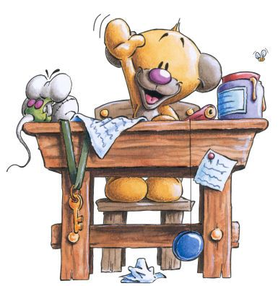1 ringkaft A4 met een rug van 5 cm (op etiket: toetsen)
* Voorzie elk etiket ook met naam en voornaam!

Denk ook aan:

* een zwemzak (groot genoeg)
* een schort
* witte sportschoenen met kleurvaste zool
* een turnzak hebben de kinderen van de school gekregen
* regenjas (in de boekentas!)

**Zet op al je schoolgerei je naam!**

Wij wensen jullie nog een prettige vakantie!

de juffen van het derde leerjaar